Cholangiozelluläres Karzinom

Medizinische Leitlinie

Leitlinie erstellt von: | OA Dr. Georg Schreil (PEK); OA Dr. Josef König (OKL);  OA Dr. Odo Gangl (OKL); OA Dr Bernhard Beer (SK); OA Dr. Sabit Zahiti (PEK); OA Dr. Sigrid Jordan (SK); OA Dr. Bernhard Doleschal (OKL)
Leitlinie geprüft von: | Prim. Dr. Klaus Wilthoner (SK); OA Dr. Michael Schiffer (SK); OA Dr. Birgit Dinnewitzer (PEK); Prim. Univ. Prof. Dr. Matthias Biebl (OKL); Prim. Priv. Doz. Dr. Adam Dinnewitzer (PEK); Prim. Dr. Peter Panholzer (SK); Prim. Dr. Michael Kopp (SK); Univ. Doz. Dr. Ansgar Weltermann (TZ)
Fachliche Freigabe: | OA Dr. Georg Schreil  Revision 25.01.2022

Diese Leitlinie ist eine Grundlage für die Diagnostik und Therapie innerhalb des Tumorzentrums Oberösterreich und erhebt nicht den Anspruch auf Vollständigkeit.
Darüberhinaus von den jeweiligen Fachgesellschaften festgelegte Qualitätsstandards sind dem Stand der Wissenschaft entsprechend einzubeziehen.

Inhaltsverzeichnis

1 Allgemeines 2
2 Diagnostik und Scoring 3
2.1 Einteilung und Staging 3
2.1.1 Staging intrahepatisches Gallengangskarzinom (CCC) 3
2.1.2 Staging perihiläres Gallengangskarzinom 3
2.1.3 Staging distales Gallengangskarzinom 4
2.1.4 Staging Gallenblasenkarzinom 5
2.2 Checklisten Diagnostik 5
2.2.1 Intrahepatisches CCC vor Tumorboard 5
2.2.2 Hiläres Gallengangskarzinom (Klatskin-Tumor) vor Tumorboard 6
2.2.3 Extrahepatisches Gallengangskarzinom vor Tumorboard 7
2.2.4 Gallenblasenkarzinom vor Tumorboard 7
3 Behandlungsplan 8
3.1 Intrahepatisches cholangiocelluläres Carcinom (CCC) 8
3.2 Perihiläres Gallengangskarzinom (Klatskin-Tumor) 9
3.3 Extrahepatisches Gallengangskarzinom 10
3.4 Gallenblasenkarzinom 11
3.4.1 Intraoperativer Zufallsbefund 11
3.4.2 Zufallsbefund bei pathologischer Aufarbeitung 12
3.4.3 Tumoröse Raumforderung in Bildgebung 13
4 Besondere klinische Situationen 14
5 Verlaufskontrolle und Nachsorge 14
6 Dokumentation und Qualitätsparameter 14
7 Literatur/Quellenangaben 14
Anhang: Chemotherapieprotokolle 14
Anhang: Studienblatt (optional) 14
Anhang: Wirtschaftliche Analyse (optional) 14

1 Allgemeines
---

2 Diagnostik und Scoring

2.1 Einteilung und Staging

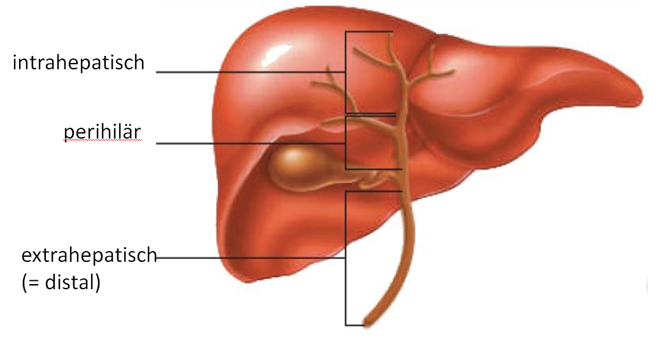

2.1.1 Staging intrahepatisches Gallengangskarzinom (CCC)
T1a Solitärer Tumor, <5 cm, ohne Gefäßinvasion
T1b Solitärer Tumor, > 5 cm, ohne Gefäßinvasion
T2 Solitärer Tumor, mit intrahepatischer Gefäßinvasion
multiple Tumoren, mit/ohne Gefäßinvasion
T3 Tumor perforiert viszerales Peritoneum
T4 Tumor mit direkter Invasion extrahepatischer Strukturen
T,N entspricht pT,pN
Mindestanzahl zu entfernender/untersuchender regionärer Lymphknoten - 6

2.1.2 Staging perihiläres Gallengangskarzinom
T1 Tumor auf Gallengang beschränkt mit Ausdehnung bis in die muskuläre Wandschicht oder die fibröse Schicht
T2a Tumor infiltriert jenseits des Gallenganges in das benachbarte Weichgewebe
T2b Tumor infiltriert das benachbarte Leberparenchym
T3 Tumor infiltriert unilaterale Äste der V. portae oder der A. hepatica
T4 Tumor infiltriert den Hauptast der V. portae oder bilaterale Äste; oder die A. hepatica communis oder Äste 2. Ordnung bilateral; oder unilaterale Äste 2. Ordnung des Gallenganges mit Infiltration von kontralateralen Ästen der V. portae oder A. hepatica
N1 Metastasen in 1 bis 3 regionären Lymphknoten
N2 Metastasen in 4 oder mehr regionären Lymphknoten
T,N entspricht pT,pN
Mindestanzahl zu entfernender/untersuchender regionärer Lymphknoten Gallenblase – 15
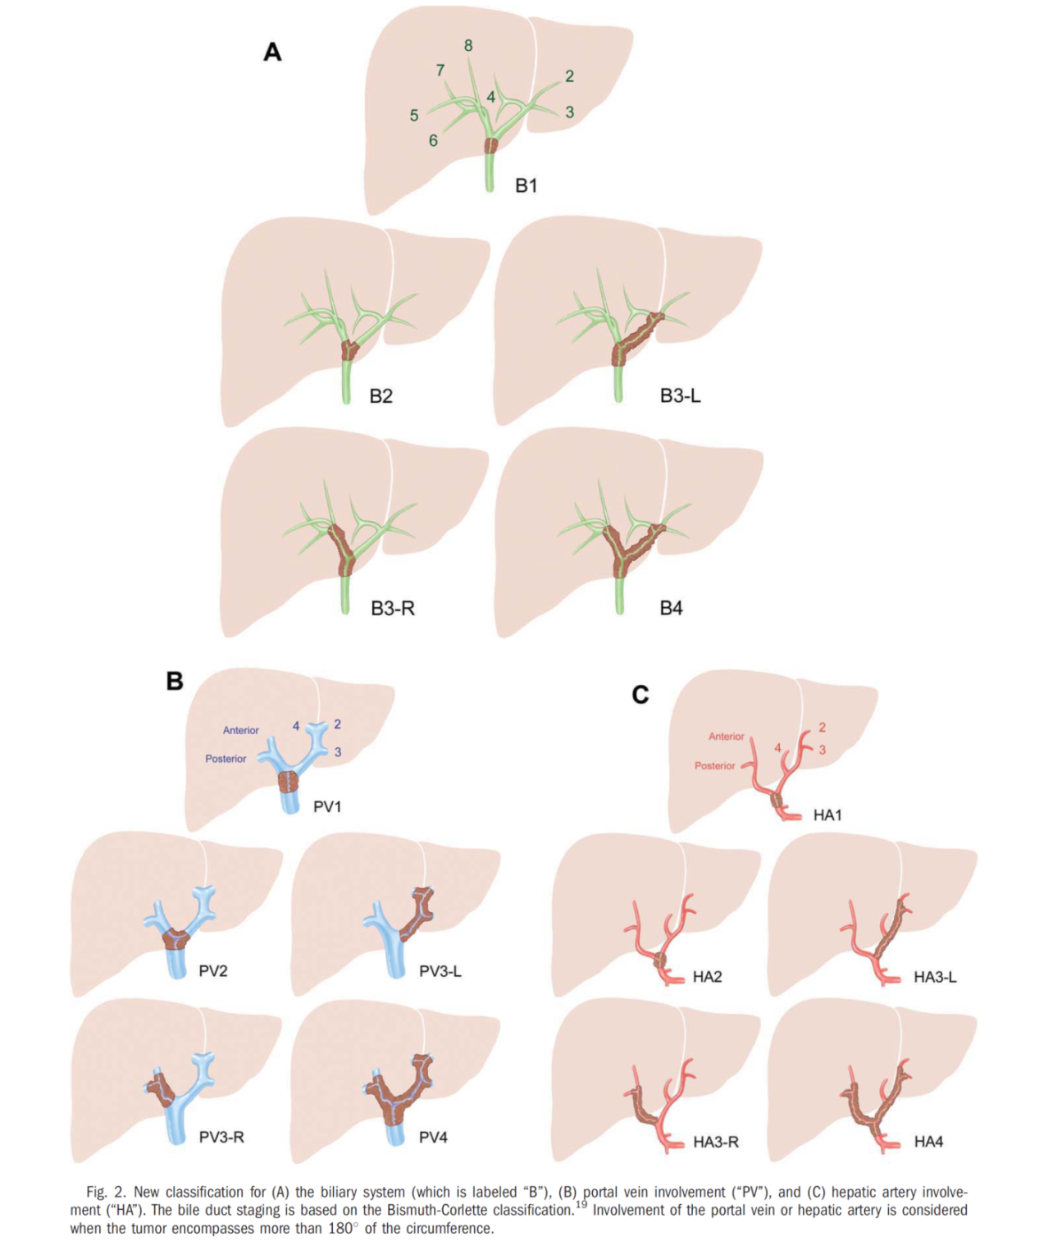Deoliveira ML et. al. Hepatology. 2011 Apr;53(4):1363-71.

2.1.3 Staging distales Gallengangskarzinom
T1 Tumor infiltriert die Wand des Gallengangs bis 5mm oder weniger
T2 Tumor infiltriert die Wand des Gallengangs mehr als 5mm aber nicht mehr als 12mm
T3 Tumor infiltriert die Wand des Gallenganges mehr als 12mm
T4 Tumor infiltriert Truncus coeliacus, die A. mesenterica sup. und/oder die A. hepatica communis
N1 Metastasen in 1 bis 3 regionären Lymphknoten
N2 Metastasen in 4 oder mehr regionären Lymphknoten
T,N entspricht pT,pN
Mindestanzahl zu entfernender/untersuchender regionärer Lymphknoten Gallenblase – 12

2.1.4 Staging Gallenblasenkarzinom
Gallenblase und Ductus cysticus
T1a Tumor infiltriert Schleimhaut
T1b Tumor infiltriert muskuläre Wandschicht
T2 Tumor infiltriert perimuskuläres Bindegewebe, aber keine Ausbreitung jenseits der Serosa oder in die Leber
T2a Tumor infiltriert perimuskuläres Bindegewebe auf der peritonealen Seite, aber keine Ausbreitung jenseits der Serosa
T2b Tumor infiltriert perimuskuläres Bindegewebe auf der Seite der Leber ohne in die Leber zu infiltrieren
T3 Tumor perforiert die Serosa oder infitriert direkt die Leber/Magen/Duodenum/Colon/Pankreas/Omentum/extrahepatische Gallengänge
T4 Tumor infiltriert die Pfortader oder die Arteria hepatica oder infiltriert 2 oder mehr extrahepatale Organe oder Strukturen
T,N entspricht pT,pN
Mindestanzahl zu entfernender/untersuchender regionärer Lymphknoten Gallenblase – 6

2.2 Checklisten Diagnostik

2.2.1 Intrahepatisches CCC vor Tumorboard
Maßnahme | Wert
Status / Anamnese
MRT (bei noch unklarer Diagnose mit extrazellulärem Kontrastmittel, falls CCC gesichert leberspezifisches KM)
CT Thorax/Abdomen:
(arterielle und portalvenöse Phase, Gefäßbezug im Ergebnisteil)
CEA
CA19-9
Routinelabor (inkl. BB, Leberwerte, Gerinnung, Krea)
Gastroskopie
Coloskopie
Serologie: Hep. B, Hep. C
Tumorstadium | cT___ cN___ M___
Bei Leberzirrhose: | CHILD _____ ( __ Punkte)  MELD _____
ECOG
Comorbiditäten

2.2.2 Hiläres Gallengangskarzinom (Klatskin-Tumor) vor Tumorboard
Maßnahme | Wert
Status / Anamnese
MR/MRCP
Bei unzureichender Bildqualität des MR: CT Abdomen mit venöser und arterieller Phase
CT Thorax
ERCP
CEA
CA19-9
IgG4
Routinelabor (inkl. BB, Leberwerte, Gerinnung, Krea)
Serologie: Hep. B, Hep. C
Tumorstadium | cT___ cN___ M___
Bismuth-Stadium | B______  PV_____  HA_____
ECOG
Comorbiditäten

2.2.3 Extrahepatisches Gallengangskarzinom vor Tumorboard
Maßnahme | Wert
Status / Anamnese
MR/MRCP (obligatorisch)
CT Thorax/Abdomen
(arterielle und portalvenöse Phase, Gefäßbezug im Ergebnisteil)
CEA
CA19-9
Routinelabor (inkl. BB, Leberwerte, Gerinnung, Krea)
Tumorstadium | cT___ cN___ M___
ECOG
Comorbiditäten

2.2.4 Gallenblasenkarzinom vor Tumorboard
Maßnahme | Wert
Status / Anamnese
MR/MRCP (obligatorisch)
CT-Thorax/Abdomen (arterielle und portalvenöse Phase, Gefäßbezug im Ergebnisteil)
CEA
CA19-9
Routinelabor
Bestimmung der funktionellen Leberreserve
Tumorstadium | cT__cN__M__
ECOG
Comorbiditäten

Behandlungsplan

3.1 Intrahepatisches cholangiocelluläres Carcinom (CCC)

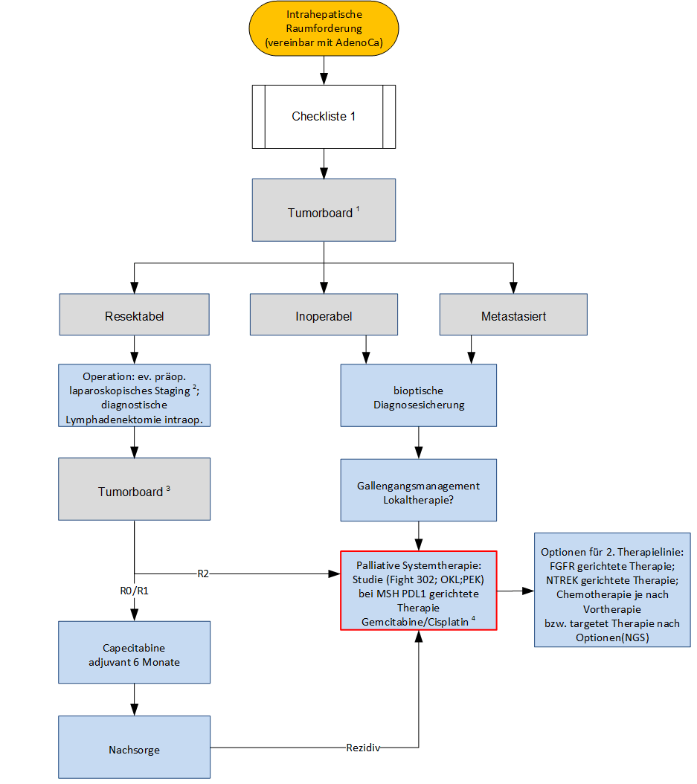

¹ Im nicht-metastasierten Setting mit Stellungnahme eines hepato-biliär erfahrenen Chirurgen
² Bei Verdacht auf Peritonealkarzinose
³ Bei Mischtumoren sind Tumormarker und zelluläre Marker ausschlaggebend für die Zuordnung zu einer Entität (CCC oder HCC, bei HCC weiteres Vorgehend entsprechend der Leitlinie für HCC)
⁴ Cisplatin nur bei GFR > 50 ml/min, alternativ Gemcitabine/Oxaliplatin

3.2 Perihiläres Gallengangskarzinom (Klatskin-Tumor)

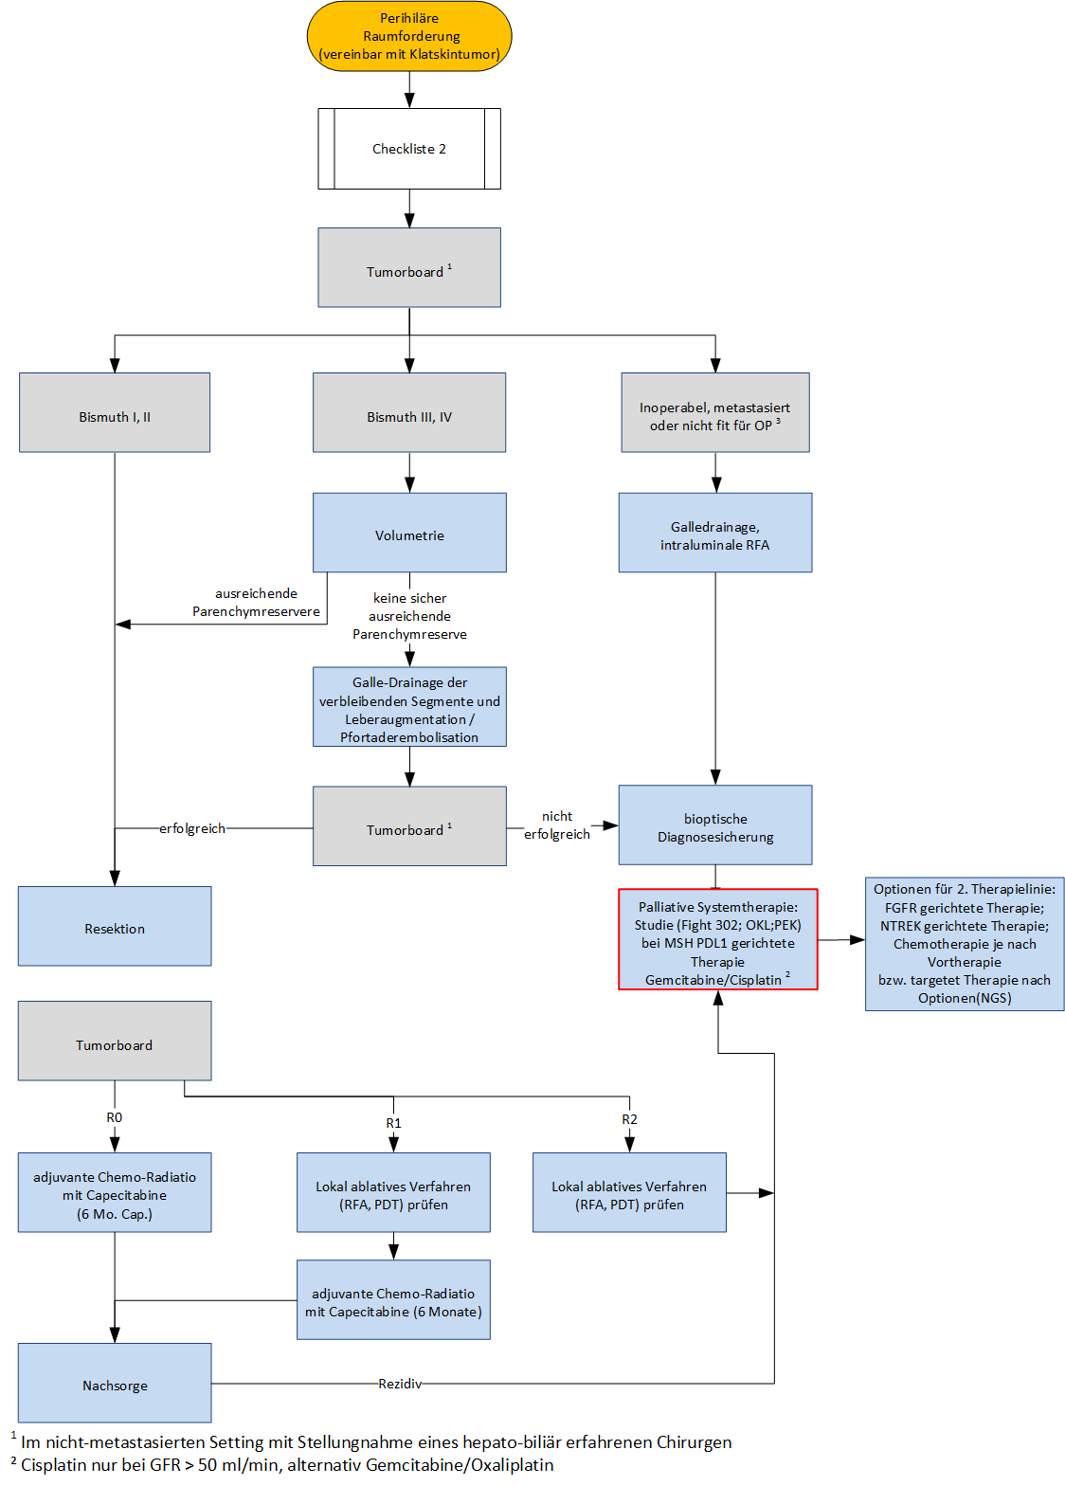

¹ Im nicht-metastasierten Setting mit Stellungnahme eines hepato-biliär erfahrenen Chirurgen
² Cisplatin nur bei GFR > 50 ml/min, alternativ Gemcitabine/Oxaliplatin
³ In besonderen Situationen kann bei einem Tumor kleiner 3 cm N0 M0 nach hepatologisch/internistischer Begutachtung eine Lebertransplantation erwogen werden mit ev. Bridging (Chemoradiatio) to Transplant

3.3 Extrahepatisches Gallengangskarzinom

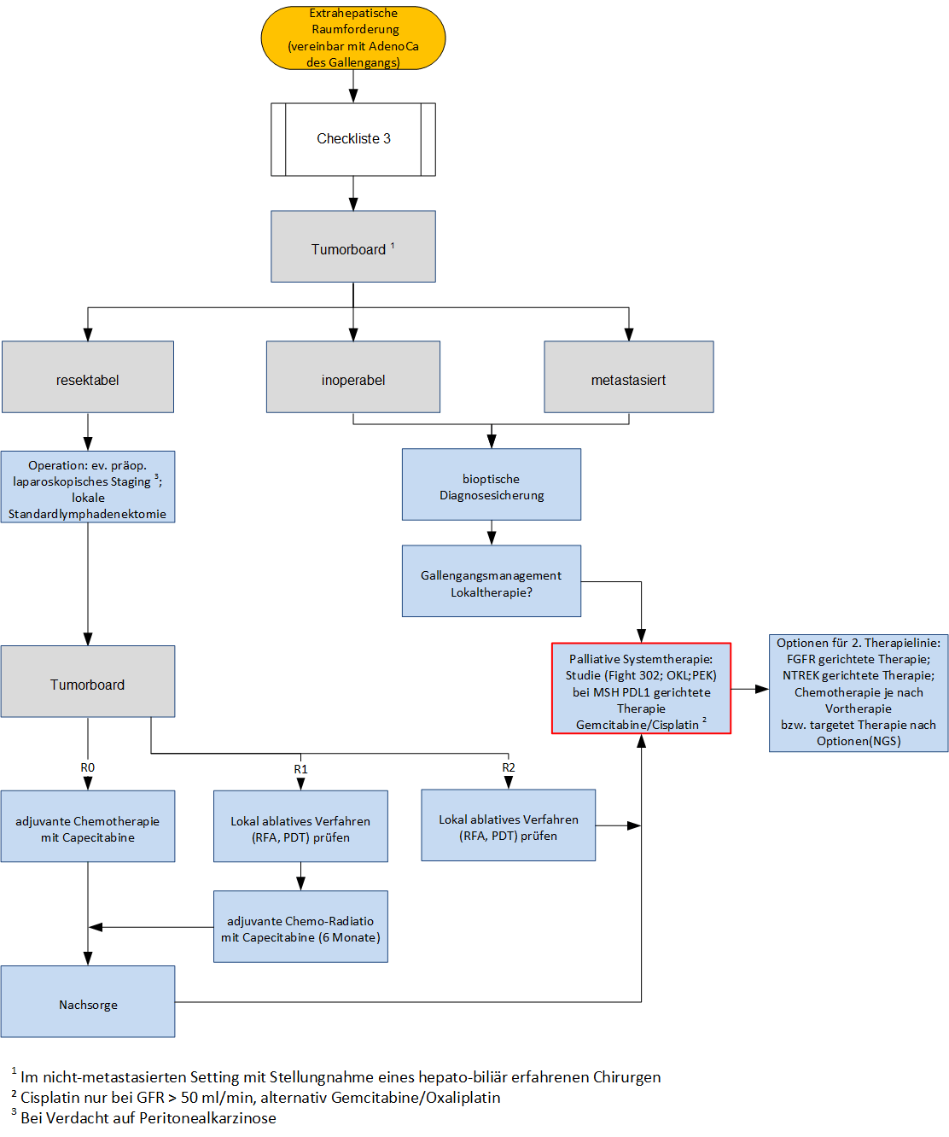

¹ Im nicht-metastasierten Setting mit Stellungnahme eines hepato-biliär erfahrenen Chirurgen
² Cisplatin nur bei GFR > 50 ml/min, alternativ Gemcitabine/Oxaliplatin
³ Bei Verdacht auf Peritonealkarzinose

3.4 Gallenblasenkarzinom

3.4.1 Intraoperativer Zufallsbefund

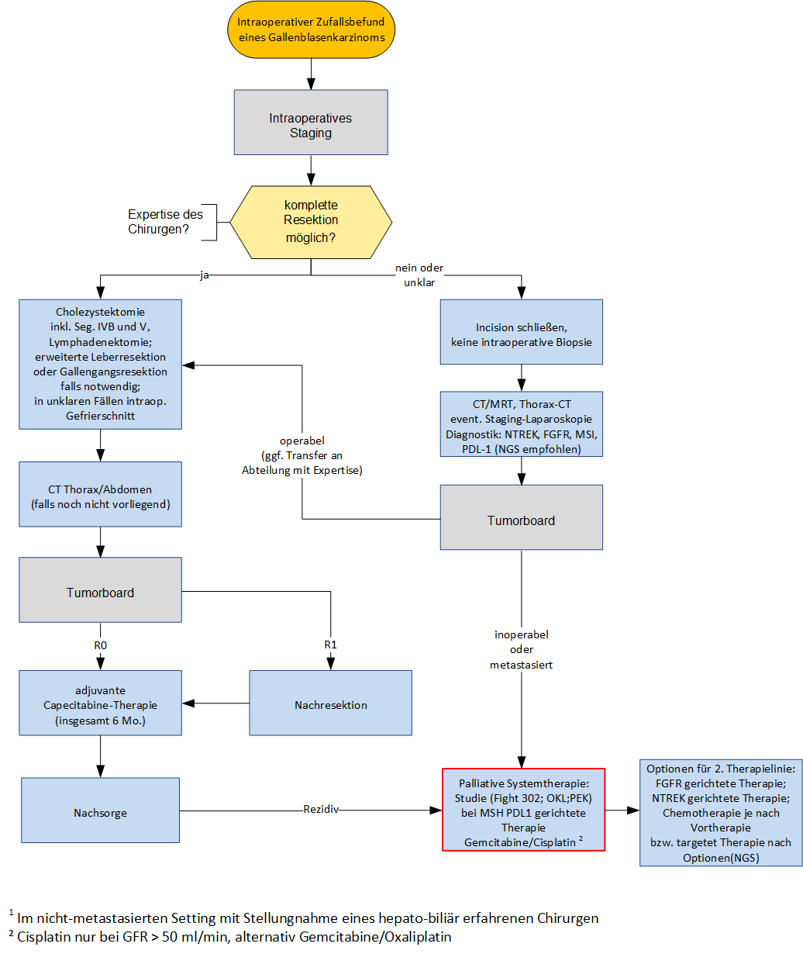

¹ Im nicht-metastasierten Setting mit Stellungnahme eines hepato-biliär erfahrenen Chirurgen
² Cisplatin nur bei GFR > 50 ml/min, alternativ Gemcitabine/Oxaliplatin

3.4.2 Zufallsbefund bei pathologischer Aufarbeitung

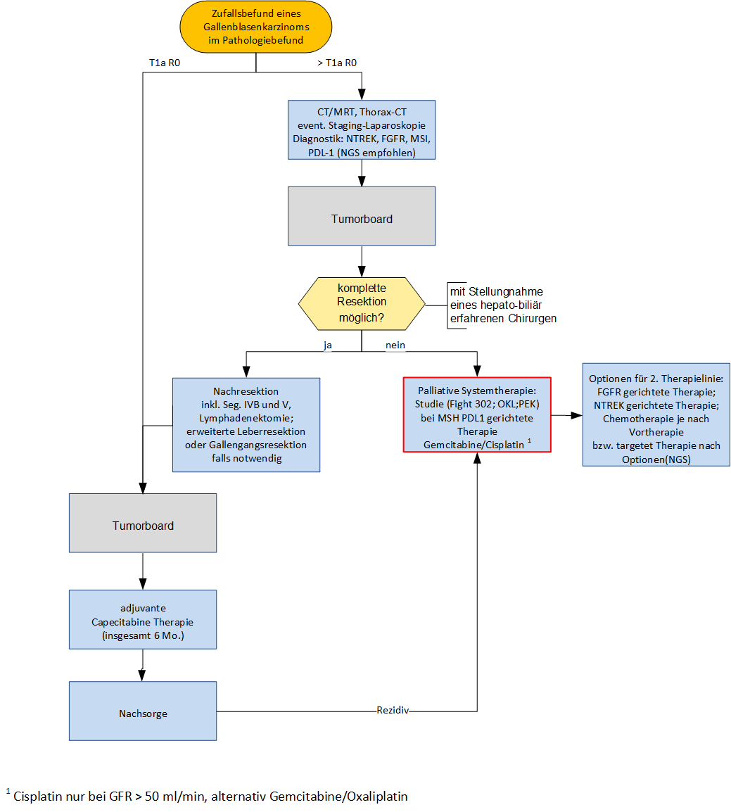

¹ Cisplatin nur bei GFR > 50 ml/min, alternativ Gemcitabine/Oxaliplatin

3.4.3 Tumoröse Raumforderung in Bildgebung

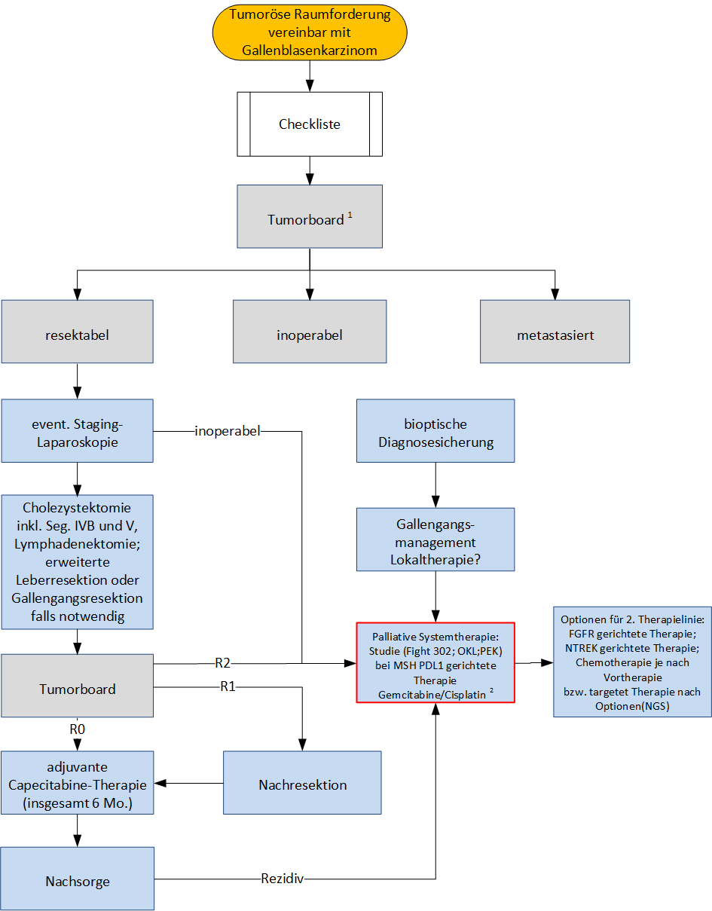

¹ Im nicht-metastasierten Setting mit Stellungnahme eines hepato-biliär erfahrenen Chirurgen
² Cisplatin nur bei GFR > 50 ml/min, alternativ Gemcitabine/Oxaliplatin

4 Besondere klinische Situationen
---

5 Verlaufskontrolle und Nachsorge
Es gibt keine ausreichenden Studien-Daten, die den Vorteil einer routinemäßigen Nachkontrolle belegen. Klinische Kontrollen (Anamnese, Status) sollten daher unter Berücksichtigung der Vorstellungen des Patienten und der möglichen therapeutischen Konsequenzen individuell angepasst werden.
Jede weitere Diagnostik sollte rein symptomorientiert erfolgen.

6 Dokumentation und Qualitätsparameter

7 Literatur/Quellenangaben

NCCN Clinical Practice Guidelines in Oncology, Hepatobiliary Cancers, Version 5.2020. https://www.nccn.org/professionals/physician_gls/pdf/hepatobiliary.pdf
Adjuvant Therapy in the Treatment of Biliary Tract Cancer: A Systematic Review and Meta-Analysis. Horgan AM, et al. J Clin Oncol. 2012 Jun 1;30(16):1934-40 http://jco.ascopubs.org/content/30/16/1934.long.
Cisplatin plus gemcitabine versus gemcitabine for biliary tract cancer. Valle J, et.al. N Engl J Med. 2010 Apr 8;362(14):1273-81 http://www.ncbi.nlm.nih.gov/pubmed/20375404.
New staging system and a registry for perihilar cholangiocarcinoma. Deoliveira ML, Schulick RD, Nimura Y, Rosen C, Gores G, Neuhaus P, Clavien PA. Hepatology. 2011 Apr;53(4):1363-71.

Anhang: Chemotherapieprotokolle
---

Anhang: Studienblatt
INCB 54828-302 (FIGHT-302)
A Phase 3, Open-Label, Randomized, Active-Controlled, Multicenter Study to Evaluate the Efficacy and Safety of Pemigatinib Versus Gemcitabine Plus Cisplatin Chemotherapy in First-Line Treatment of Participants With Unresectable or Metastatic Cholangiocarcinoma With FGFR2 Rearrangement.
Studienzentren:
- Pyhrn Eisenwurzen Klinikum Steyr; PI OA Dr. Georg Schreil
- Ordensklinikum Linz; PI PD Dr. Holger Rumpold

Anhang: Wirtschaftliche Analyse (optional)

